電荷拡散の効果について

本村JPCL論文によると、
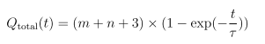 (1)
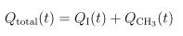 (2)
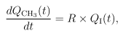 (3)

Q_{CH3} (t) について整理すると、

Diff(Q_{CH3}(t), t, 1) = R Q_{I} (t) = R (Q_{total} (t) - Q_{CH3} (t)) = R ( z (1-exp(-t/tau)) - Q_{CH3} (t) )
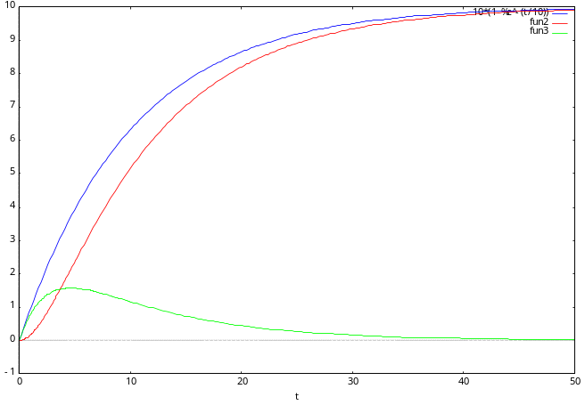
ウラシルの各電荷に上限を付けないと、こんな感じ。実際には、電荷の上限が原子毎に決まるので、解析的には解けない。

アルゴリズム

全電荷の時間変化は(1)で評価。 Z (t) = z_dest * (1-exp( - t / tau) )
1つ前のステップQ_{I}[n-1]を使って、ウラシル中の各原子の電荷変化を計算。
Q_{X}[n] = Q_{X}[n-1] + R Q_{I}[n-1] dt <--嘘
各原子について、Q_{X}[n] ＜ Q_{X} ^{dest} を評価する。
Q_{I}[n] = Z (t) – Σ Q_{X}[n]

tau = 10 [fs] に対して、t_CT = 1/R =0.15 [fs] 位から、I電荷が一時的に負になる。
← 間違い。 t_CTがMDの時間刻みより小さい時に、誤差の影響が出る。
できれば t_CT>10Δt程度にしておくべき。

R = 0.37 [1/fs] (t_CT = 2.6 [fs])が目安。）

各原子の勾配係数を入れる時も、場合によっては負の電荷は出るだろう。

対処としては、CT_centerの電荷が0より小さくなる様な時は、Z (t) < Σ Q_{X}[n]なので、この時は電荷を Z (t)/Q_{X}[n]倍する？

1つ前のステップQ_{I}[n-1]を使って、ウラシル中の各原子の電荷変化を計算。
Q_{U}[n] = R Q_{I}[n-1] dt
Q_{X} ^{dest} に従って、電荷を再計算。
Q_{X} ^{dest} [t] = Q_{U}[n] *(Q_{X} ^{dest} /Q_{U} ^{dest} )= Q_{U}[n] *Q_{X} ^{dest} / (CN - Q_{I} ^{dest} )
各原子について、Q_{X}[n] ＜ Q_{X} ^{dest} を評価する。
Q_{I}[n] = Z (t) – Σ Q_{X}[n]

サイト毎のRの違いを入れられるか？

